Jubiläums-Trinkflasche
(nur solange Vorrat reicht)
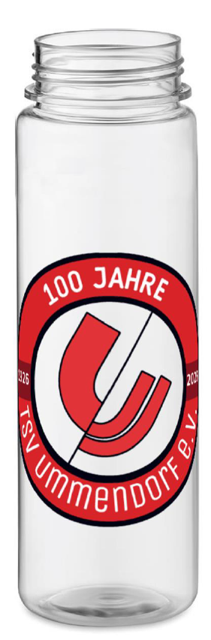

5,00 €

Von jeder verkauften Trinkflasche spenden wir 1 Euro an eine gemeinnützige Organisation.

